Муниципальное бюджетное общеобразовательное учреждение
«Средняя общеобразовательная татарско-русская школа №34»
Московского района г. Казани

Конспект урока по математике
в 1 классе

«Число нуль. Цифра 0»

подготовила
учитель начальных классов
Закирова Ильмира Камилевна

г. Казань
2014

Конспект урока по математике в первом классе «Число нуль. Цифра 0»
УМК «Перспектива»
Тема урока: Число нуль. Цифра 0
Цель учителя: ввести число 0 как характеристику пустого множества и начало отсчёта на числовом отрезке, научить писать цифру 0.
Цель ученика: буду узнавать про нуль, учиться его писать, решать с ним примеры, выражения.
Задачи:
Образовательные:
создать условия для формирования представлений учащихся о числе нуль как отсутствии объектов пересчета;
познакомить с соответствующей цифрой и формировать умения писать цифру нуль;
закрепить умения учащихся устанавливать отношения между числами и записывать неравенства, писать изученные цифры;
Развивающие:
развивать наблюдательность, внимание, зрительную и слуховую память, математическую речь, мыслительные операции у учащихся;
Воспитательные:
способствовать воспитанию дружеских взаимоотношений, взаимопонимания, умения работать друг с другом;
воспитывать интерес к предмету,
формировать адекватную оценку результата своей работы;
Здоровьесберегающие:
сохранять здоровье детей путём чередования различных видов деятельности и активного отдыха;
создавать комфортную и доверительную атмосферу в классе.
Планируемые результаты: учащиеся научатся находить место числа 0 в числовом ряду; соотносить цифру и число; применять навыки счёта и знание состава чисел; устанавливать аналогии и причинно-следственные связи, делать выводы; работать в группе; слушать собеседника и вести диалог; слушать учителя и выполнять его требования.
Оборудование: учебник, рабочая тетрадь, числовой отрезок, карточки с цифрами.
Ход урока.
1.Оргмомент.
Вот звонок нам дал сигнал:
Поработать час настал.
Так что время не теряем и работать начинаем!
2. Устный счёт.
И прекрасна, и сильна
Математика – страна.
Запомните все, что без устного счёта
Не сдвинется с места любая работа.
1)Какое число следует за число 5? За числом 9
Какое число стоит перед числом 3? Перед числом 7?
Назовите соседей числа 8, 4.
Увеличьте 3 на 5, 7 на 2.Уменьшите 8 на 4, 6 на 3.
2)Прочитайте по-разному: 7+3=10, 9-4=5
3) Решение задач в стихотворной форме.
- Решите задачи, решение записывайте в тетрадь.
А) 5 яблок в корзине,
В вазе – 4.
У Саши одно.
Сколько всего? (5+4+1=10)
Б) Привела гусыня-мать
Шесть детей на луг гулять.
Все гусята, как клубочки,
Три сынка, а сколько дочек? (6-3=3)
В) Трое ребят катались с горки.
Убежал домой Егорка,
А потом ушел Вадим,
И Сережа вслед за ним.
Сколько на горке осталось детей? (3-1-1-1=0)
- Сколько получилось в последней задаче?
- Нуль –это сколько предметов?
- Какой цифрой мы обозначим это количество предметов?
3.Физкультминутка (на указку крепится зелёная точка).
1).Появилась точка, села на указку.
Попытайтесь вслед за ней пробежаться глазками.
2) Гимнастика для пальчиков: «Капуста».
Мы капусту рубим-рубим.
Мы капусту солим-солим.
Мы капусту трём-трём.
Мы капусту жмём-жмём.
4.Постановка цели урока. Открытие нового.
Кто догадался, какая сегодня тема нашего урока?
- Тема нашего урока. «Число нуль. Цифра 0»
Число нуль — пустое место
Или просто — ничего.
Нуль раздулся в знак протеста,
Чтоб заметили его.
- Чему будем учиться на уроке? ( познакомимся с числом и цифрой 0, научимся писать цифру 0)
- На что похожа цифра 0?
А)Цифра вроде буквы О – это ноль иль ничего.
Круглый ноль такой хорошенький,
Но не значит ничегошеньки.
Б) Могу назвать его мячом
А хочешь, дыркой назовем,
А может бубликом, почти что кругленьким,
Но как его не назовем,
Он называется … нулем.
В) На горшке сидит король,
Ищет всюду цифру ноль.
Можем подсказать ответ:
Ноль – когда чего-то нет!
История о цифре 0.
Ноль появился в Индии, обозначался кружком, называли его «сифр». Спустя несколько веков ему дали название «нуль», что означает «ничто».
Нуль единственная цифра, которой поставлен памятник в Венгрии, в центре города Будапешт. От этого памятника отмеряют все расстояния в стране. (Приложение 1)
Число 0 мы употребляем и в различных выражениях.
Кто знает, когда так говорят?
Ноль без палочки (разг. шутл.) – о том, кто не имеет никакого влияния, значения.
С нуля начинать (разг.) – на пустом месте, когда ничего еще нет.
Ноль внимания. (разг.) – никакого внимания.
5.Запись цифры. Рабочая тетрадь с. 35
- Посмотрите, как пишется цифра 0, она проста в написании, элемент – овал.
- Начинаем писать чуть ниже верхнего правого уголка клетки, ведём закругление вверх, касаемся верхней линии клетки, ведём закругление вниз, касаемся нижней линии клетки, ведём закругление в точку «начало».
- Пропишите в воздухе рукой. ( как Буратино – носом, как футболист - ногой)
- Откройте рабочие тетради на с. 335, положите ее под наклоном.
Вспомним правило письма:
Чтобы правильно писать, надо правильно сидеть:
Ровные спинки, с наклоном тетрадки, руки на парте –
Тогда всё в порядке.
Ровные спинки?(Да) С наклоном тетрадки?(Да) Руки на парте?(Да)
Тогда всё в порядке.
- Обведите цифру 0 и напишите ее до конца строки. Подчеркните самую красивую цифру.
6.Физминутка.
Мы топаем ногами
Мы хлопаем руками
Киваем головой
Мы руки поднимаем
Мы руки опускаем
Мы кружимся потом
Мы топаем ногами
Топ- топ-топ
Мы хлопаем руками
Хлоп- хлоп.
Мы руки разведём
И побежим кругом.
7. Свойства нуля. Работа по учебнику.
- А теперь мы познакомимся со свойствами числа «0».
№1 с.30 Прочитайте задание, что требуется выполнить?
а) - Прочитайте выражение. Как его проиллюстрировали? (3 + 0 – к трем треугольникам в первом мешке прибавили пустой мешок ).
- Что же получили в результате? (Эти же три треугольника).
- Как будет записано равенство? (3 + 0 = 3)
- Подумайте и скажите: всегда ли при сложении числа с нулем получается то же самое число? Почему?
- Как это записать для любого числа а?
а + 0 = а (выставляется на доску). Дети дописывают равенство.
- Что значит эта запись: если к любому числу прибавить 0, то получится то же самое число.(Повторяется хором)
б) - Прочитайте выражение. Как его проиллюстрировали?(0 + 3 – к пустому мешку прибавили три квадрата).
- Что же получили в результате? (Эти же три квадрата). Изобразите их.
- Как будет записано равенство? (0+ 3 = 3) Запишите ответ.
- Подумайте и скажите: всегда ли при сложении нуля с числом получается то же самое число? Почему?
- Как это записать для любого числа а?
0 + а = а(выставляется на доску). Дети дописывают равенство.
- Что значит эта запись: если к 0 прибавить любое число, то получится то же самое число. (Повторяется хором)
- Какое свойство сложения использовалось? ( От перемены мест слагаемых сумма не меняется).
в) №2 - Прочитайте выражение. Как это показано на рисунке?(2 – 0 – из двух кружков первого мешка ничего не забрали).
- Что же получили в результате? (Эти же два кружка). Изобразите их.
- Как будет записано равенство? (2 – 0 = 2) Запишите ответ.
- Подумайте и скажите: всегда ли при вычитании из числа нуля получается то же самое число? Почему?
- Как это записать для любого числа а?
а – 0 = а (выставляется на доску) Дети дописывают равенство.
- Что значит эта запись: если из любого числа вычесть 0, то получится то же самое число. (Повторяется хором)
г) - Прочитайте выражение. Как это показано на рисунке?(2 – 2 – было два овала, эти два овала и забрали)
- Что же получили в результате? (Ничего)
- Как будет записано равенство? (2 - 2 = 0) Запишите ответ.
- Подумайте и скажите: всегда ли при вычитании числа из этого же числа получается 0? Почему?
- Как это записать для любого числа а?
а - а = 0 (выставляется на доску). Дети дописывают равенство.
- Что значит эта запись: если из любого числа вычесть это же число, то получится 0. (Повторяется хором).
Коль ноль к числу ты прибавляешь
Иль отнимаешь от него,
В ответе тотчас получаешь
Опять то самое число.
д) е) аналогичное объяснение. На доске появляется опора:

а + 0 = а

0 + а = а

а – 0 = а
а - а = 0
8. Физкультминутка.
Утром рано умывались, полотенцем растирались.
Ножками топали, ручками хлопали.
Вправо, влево наклонялись и обратно возвращались.
Вот здоровья в чём секрет.
Всем друзьям физкульт-привет!
9. Первичное закрепление.
- Далее выполним №4 с.31.
- Будем использовать выведенные свойства для решения примеров.
- Решите и обоснуйте результат.
1 строчка с комментарием.
2 строчка самостоятельная работа. Проверка.
10. Включение в систему знаний и повторение.
№5 с.31 Работа в парах. Выполнение действий с 0 на числовом отрезке.
11.Итог.
- Что узнали нового?
- Какие свойства нуля теперь знаете?
- Что вам было трудно?
- Что показалось наиболее интересным?
- Кто хочет получить домашнее задание? (раскрасить картинку с изображением 0) Приложение 2,3,4.
- Ребята, вы сегодня все очень хорошо работали, были активны. Хочу завершить урок такими словами:
Пусть каждый день и каждый час
Вам новое добудет
Пусть добрым будет ум у вас,
А сердце умным будет.
Дополнительный материал (Приложение 5)
Математическая сказка «Появление ноля»

Приложение 1.

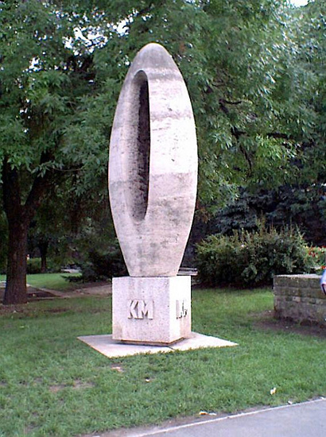

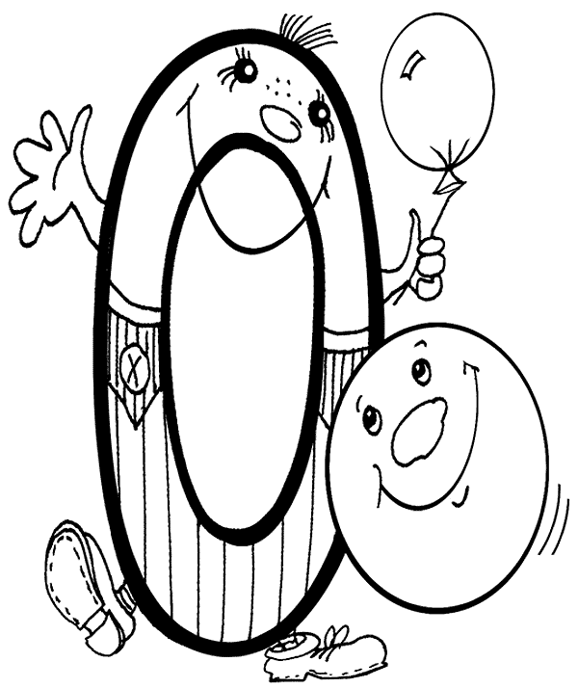
Приложение 2.
Приложение 3

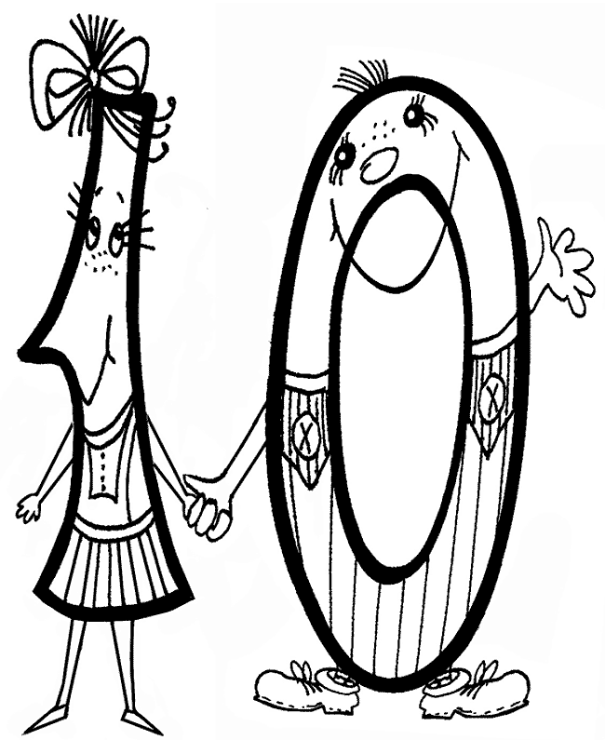
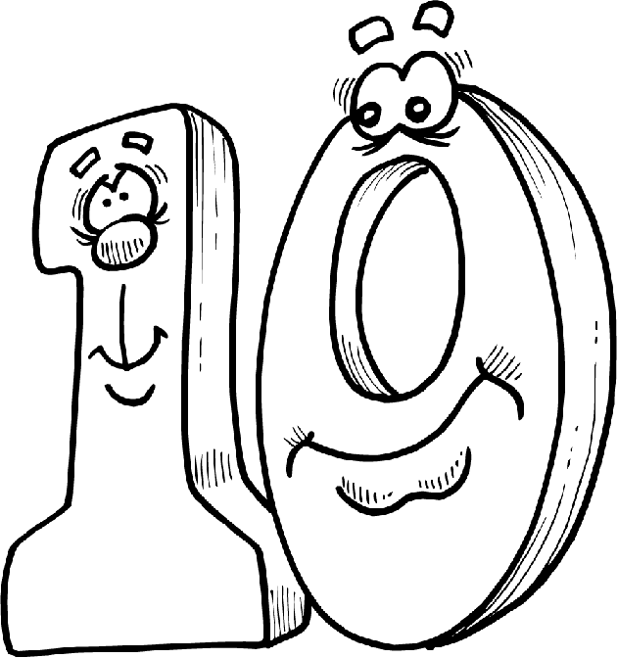
Приложение 4
Приложение 5
Математическая сказка

ПОЯВЛЕНИЕ НОЛЯ
Шестерка поливала цветы и так была поглощена этим занятием, что вздрогнула, услышав незнакомый голос: «Скажите, пожалуйста, где живут цифры»?
Цифра Шесть повернулась и увидела симпатичное овальное существо.
— Меня послала к вам царица Математики, — объяснило овальное существо. — Ведь это вы написали ей письмо с просьбой о помощи?
— Да, мы просили ее научить нас считать большие числа. В прошлом году, к примеру, у меня расцвело множество астр, но я не смогла посчитать их. Мы все грустим, когда не можем что-то посчитать, — объяснила Шестерка.
— Не волнуйтесь, я вам помогу! — утешило Шестерку овальное существо.
— Скорее сюда. К нам прибыла самая большая цифра на свете! — закричала взволнованная Шестерка.
Все сразу собрались вокруг гостя.
— Меня зовут Ноль, — вежливо представился он цифрам.
— О, какой круглый! — восхитилась Троечка.
— А какие числа ты, можешь считать? — спросила Девятка, которую больше всего волновал этот вопрос.
— Я вообще ничего посчитать не могу, — со вздохом ответил гость.
— Даже одно дерево не можешь посчитать? — растерянно спросила Единица.
— Ничего не могу, — еще раз подтвердил Ноль.
Цифры не знали, что и думать. Наконец, мудрая Девятка решила:
— Тут скрыта какая-то тайна. Не зря же царица Математики послала его к нам. Давайте построим ему домик в нашем городе, а пока пусть живет у всех по очереди. Начнем с тебя. Единица. Веди гостя отдохнуть с дороги.
— Ой, воробьи прилетели, — воскликнула Пятерка, — надо скорее их считать.
— Сегодня их ровно десять, — хором сказали Единица с Ноликом, которые в это время проходили мимо стайки воробьев.
— Как вам удалось так быстро посчитать всех птиц? — удивилась Пятерка.
— Не знаем, как это получилось, — снова хором заговорили Единица и Нолик. — Но как только мы встали рядом, мы стали десяткой.
Все цифры оглянулись, услышав такую поразительную новость.
— Удивительно, — проговорила Девятка, — если Ноль встает рядом с цифрой, он увеличивает ее в десять раз. Это надо проверить.
В этот момент Пятерка прошептала что-то Единичке, та послушно отпустила Ноль. Пятерка тут же пристроилась рядом с ним и весело рассмеялась:
— Вот я и проверила! Какая я стала большая: не просто Пять, а целых пять десятков, ровно пятьдесят. Вот это да!!!
Цифры разволновались, каждой хотелось постоять рядом с Ноликом и узнать свои новые возможности. Двойка подняла Нолика под облака и превратилась в двадцать. Тройка угостила его печеньем и превратилась в число тридцать. Четверка обсудила с Ноликом, какой ему построить домик. Конечно, при этом она стала числом сорок. Но Девятка, увидев, что Нолик чуть не падает от усталости, сказала строгим голосом:
— Веди, Единичка, гостя домой, он уже еле живой. Единичка гордо удалилась под руку с гостем. Все остальные цифры тоже разошлись по домам, завидуя счастливице Единице.

Список использованной литературы

1. Математика. 1 класс: система уроков по учебнику Л.Г. Петерсон / авт.-сост. Т.В.Бут.- Волгоград: Учитель, 2012.
2. Л.Г.Петерсон «Математика» 1класс «Ювента» , 2013
3. В.Волина Праздник числа (Занимательная математика для детей): Книга для учителей и родителей.

Использованные материалы и Интернет-ресурсы
http://www.dobrieskazki.ru/matematika_raskraska21.htm
http://www.numama.ru/blogs/kopilka-detskih-stihov/stihi-pro-cifru-nol.html
http://festival.1september.ru

